Agent-Orchestra
단일 8B 대형 모델 기반 롤플레잉 멀티 에이전트 협업 및 자율 디버깅 오케스트레이션 시스템
1. 한 줄 프로젝트 요약
외부 클라우드 의존성 없이 로컬 8B LLM 런타임 하에서 턴 단위 프롬프트 역할 주입과 DB 기반 장기 기억 영속화를 통해, 기획부터 개발, QA 검증에 이르는 자율 재귀적 코딩 루프와 보안 샌드박스 피드백 회수 제어를 완비한 온프레미스 멀티 에이전트 협업 시스템.
2. 개발 목표
- 소스코드 외부 유출 위협 차단: 클라우드 기반 코딩 에이전트 사용 시 발생하는 사내 기밀 코드 및 인프라 설계 정보의 외부 유출 취약점을 온프레미스 단독 구동 방식으로 원천 해결한다.
- 8B 모델 1개를 활용한 동적 역할 주입 및 협업: 다중 모델을 개별적으로 가동해 메모리를 낭비하는 대신, 메모리에 하나의 8B 대형 모델만 상주시킨 뒤 매 턴마다 프롬프트 페르소나를 유기적으로 교체해 PM, 설계자, 개발자, 테스터 역할을 자율 수행하도록 제어한다.
- 세분화된 요구 사양서 기반 재귀적 코딩 루프: 한 세션에 모든 코드를 다 짜내는 단발적 방식 대신, 프로젝트 요구사항을 요건별로 세분화하여 연관된 파일을 참조하고 점진적으로 수정하며 검증하는 순환식 재귀 코딩 아키텍처를 수립한다.
- 샌드박스 위반 시의 비파괴적 피드백 회수 및 자율 보정: 보안 샌드박스 검사에서 금지 명령어가 검출될 경우 작업을 단순 강제 중단하지 않고, 위반 원인을 개발자 에이전트에게 피드백으로 역인계하여 스스로 금지 명령어를 우회하고 코드를 재생성하도록 유도한다.
- DB 연동을 통한 독립적 장기 기억 보존: 에이전트들이 턴을 거치며 정체성을 유실하거나 이전 작업 내용을 망각하지 않도록 SQLite3 데이터베이스 내에 에이전트별 기억 테이블을 구축해 장기 기억을 체계적으로 조율하고, 소형 모델과 대형 모델의 의사결정 한계를 실증 분석한다.
3. 사용 기술
- 로컬 LLM 가속: `llama-cpp-python`을 사용한 단일 8B 가중치 상주 및 CUDA 기반 고속 인퍼런스 최적화
- 스키마 및 구문 강제: `LlamaGrammar`를 활용한 출력 단계 토큰 사전 제한 및 유효 JSON Schema 준수 보장
- 장기 기억 데이터베이스: `SQLite3`를 이용한 에이전트별 장기 기억 데이터 적재 및 이력 관리
- 보안 및 샌드박스: AST 구문 분석, 파일 경로 realpath 이탈 검증 및 eval, exec, subprocess, os.remove 등 시스템 파괴 위험 명령어가 탐지될 경우 런타임 보안 정책 위반 피드백을 전달하여 자율 우회 및 복구를 유도하는 회수 모듈
- 관제 인터페이스: `FastAPI`, `WebSockets`, `Jinja2` 기반의 실시간 에이전트 턴 제어 상태 및 자원 관제 콘솔
4. 시스템 설계
본 시스템은 PM의 제어 하에 단일 LLM 세션에서 프롬프트를 동적으로 교체하는 롤플레잉 기반 아키텍처입니다.
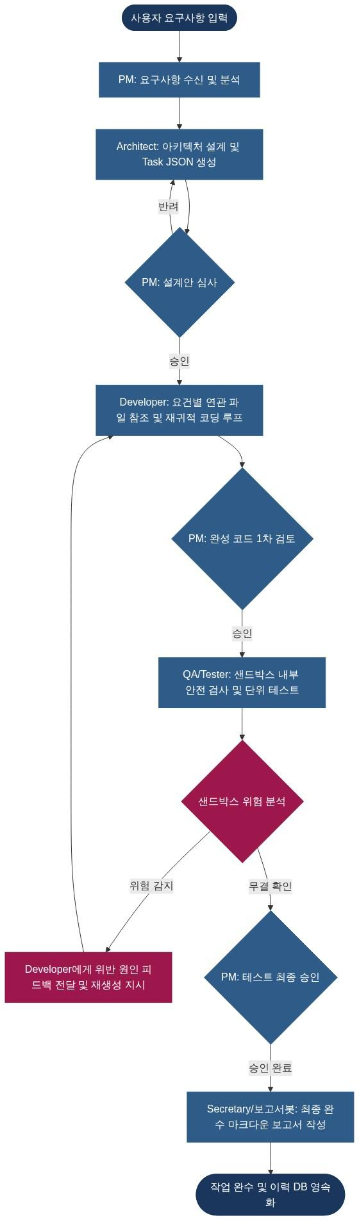
▲ 시스템 흐름도
```mermaid
flowchart TD
classDef startEnd fill:#1b365d,stroke:#1b365d,stroke-width:2px,color:#ffffff;
classDef agent fill:#2e5b88,stroke:#2e5b88,stroke-width:1px,color:#ffffff;
classDef guard fill:#9d174d,stroke:#831843,stroke-width:1px,color:#ffffff;
Start([사용자 요구사항 입력]):::startEnd --> Architect[Architect: 요구사항 분석 및 Task JSON 생성]:::agent
Architect --> FileManager[File Manager: 폴더/파일 구조 설계 및 템플릿화]:::agent
FileManager --> Developer[Sr. Developer: 비즈니스 코드 및 로직 구현]:::agent
Developer --> ZeroTrust{Zero-Trust Sandbox: 생성 코드 위험 명령어 정적 검사}:::guard
ZeroTrust -- 통과 --> Tester[Tester: 테스트 스크립트 작성 및 자율 실행 검증]:::agent
ZeroTrust -- 발견 --> DevFail[Developer에 에러 피드백 및 자율 디버깅 루프 가동]
Tester -- 성공 --> Secretary[Secretary: 작업 요약 브리핑 및 마크다운 이력 적재]:::agent
Tester -- 실패 --> DevFail
DevFail --> Developer
Secretary --> SRE_Watchdog[(SRE Watchdog: 리소스 사용량 2초 주기 계측 및 OOM 제어)]:::guard
Secretary --> End([작업 완수 및 대시보드 시각화]):::startEnd

